МИНИСТЕРСТВО ОБРАЗОВАНИЯ РЕСПУБЛИКИ БЕЛАРУСЬ

Учреждение образования «Полоцкий государственный университет»

Факультет информационных технологий

Кафедра технологий программирования

**Отчёт по лабораторной работе № 3 по курсу «Программирование для Интернет»**

«CSS»

ВЫПОЛНИЛ «___» «___» 2019 г. ___________ студент группы 16-ИТ-3

Виноградова А.Д.

ПРОВЕРИЛ преподаватель

Деканова М.В.

Полоцк, 2019 г.

**РЕЗУЛЬТАТЫ ВЫПОЛНЕНИЯ ЛАБОРАТОРНОЙ РАБОТЫ**

**Задание 1 – проработать примеры из лабораторной работы**

**Пример 1** – атрибут style

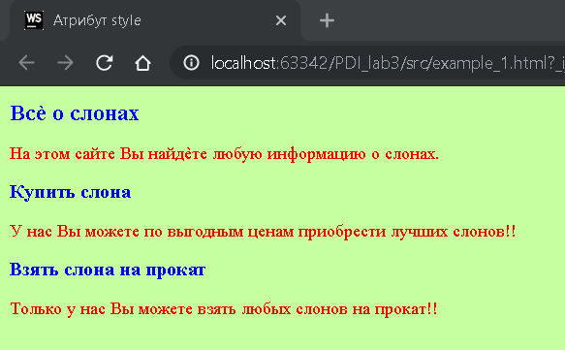

**Рисунок 1.1** – результат выполнения примера 1

**Пример 2** – тег style

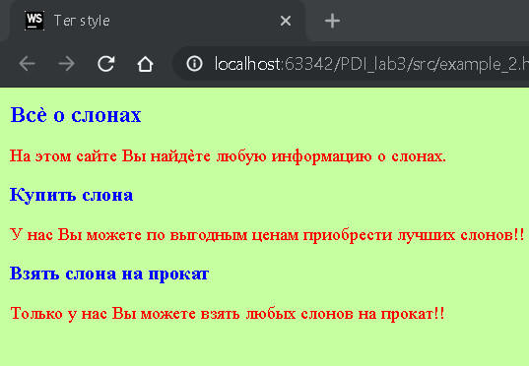

**Рисунок 1.2** – результат выполнения примера 2

**Пример 3** – CSS в отдельном файле

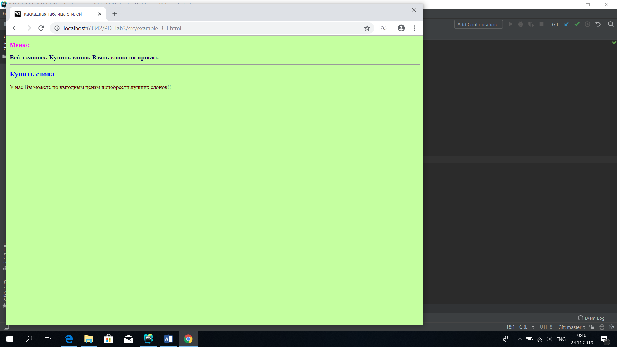

**Рисунок 1.3** – результат выполнения примера 3

**Пример 4** – выравнивание текста

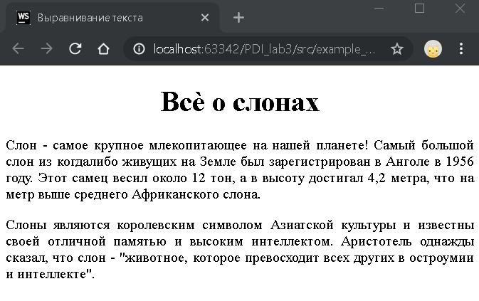

**Рисунок 1.4** – результат выполнения примера 4

**Пример 5** – Оформление текста

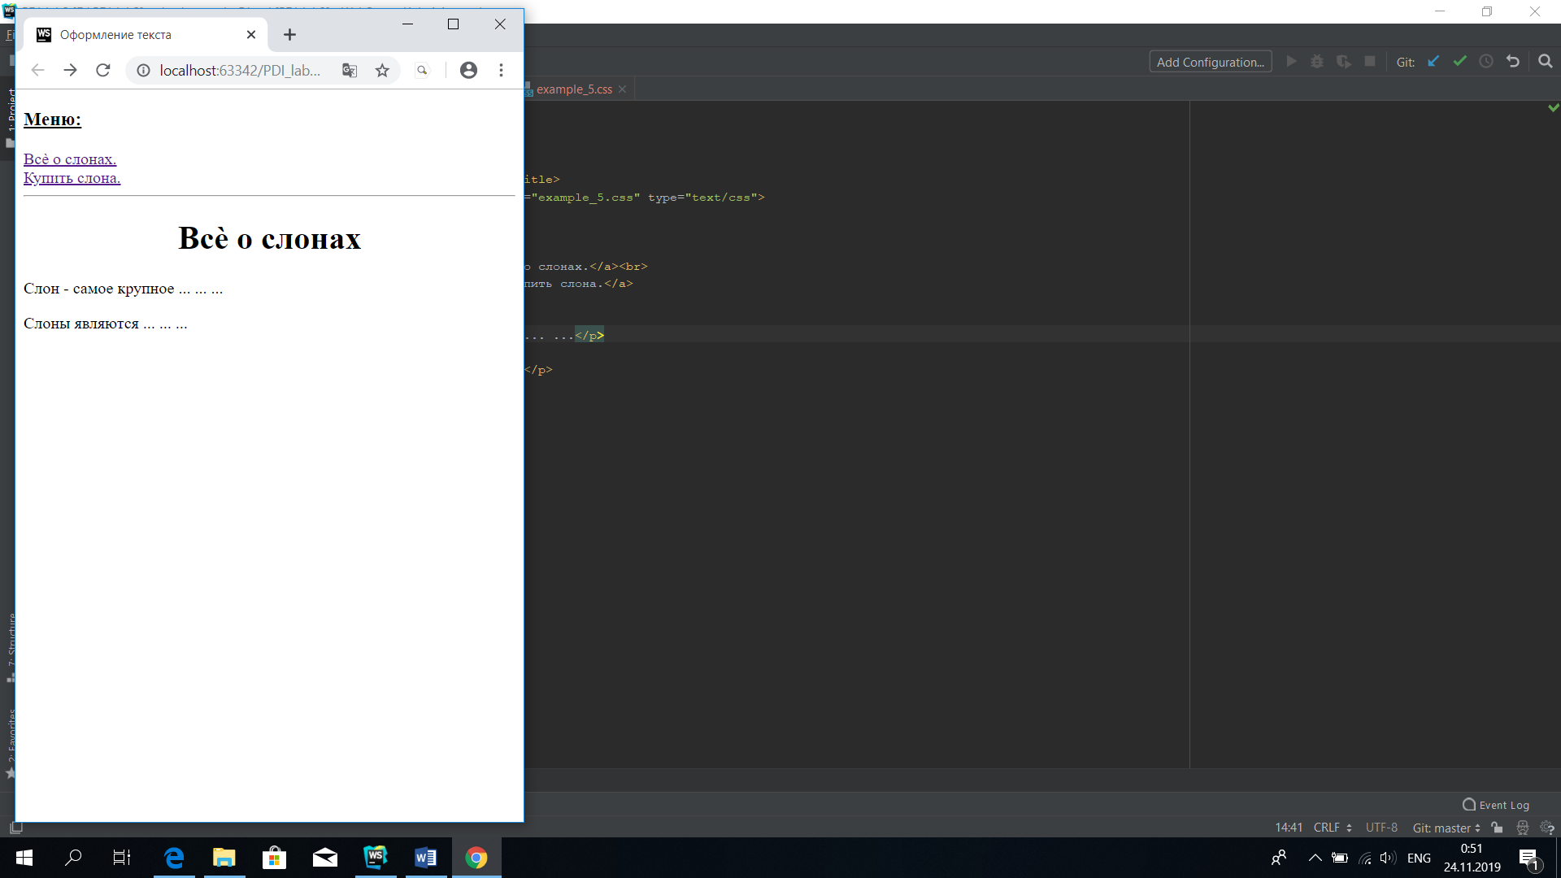

**Рисунок 1.5** – результат выполнения примера 5

**Пример 6** – отступ первой строки

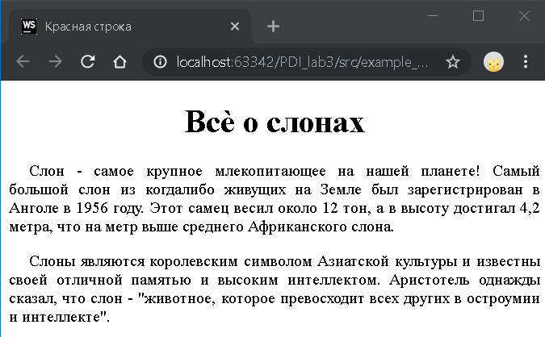

**Рисунок 1.6** – результат выполнения примера 6

**Пример 7** – трансформация текста

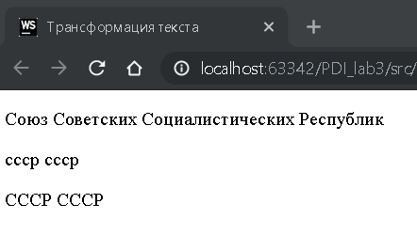

**Рисунок 1.7** – результат выполнения примера 7

**Пример 8** – вертикальное выравнивание

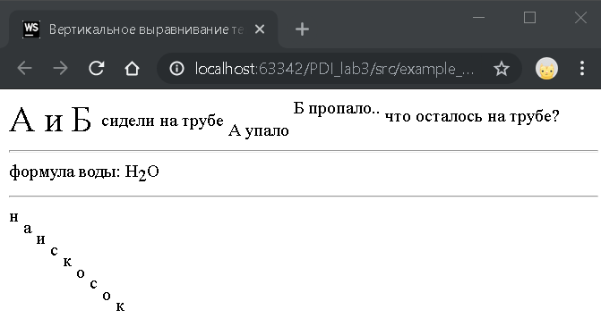

**Рисунок 1.8** – результат выполнения примера 8

**Пример 9** – пробелы и перенос строки

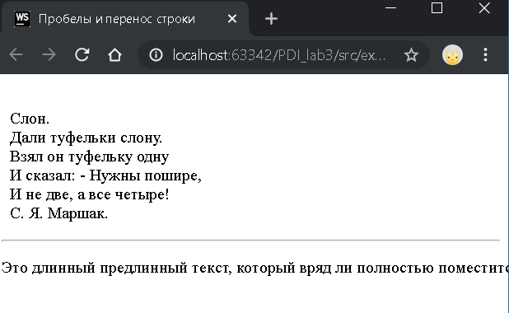

**Рисунок 1.9** – результат выполнения примера 9

**Пример 10** – расстояние между словами

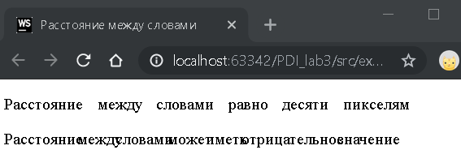

**Рисунок 1.10** – результат выполнения примера 10

**Пример 11** – межсимвольное расстояние



**Рисунок 1.11** – результат выполнения примера 11

**Пример 12** – интерлиньяж

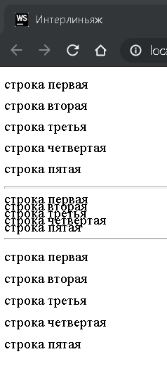

**Рисунок 1.12** – результат выполнения примера 12

**Задание 2 – Самостоятельно сверстать веб-сайт, состоящий из минимум двух страниц, между которыми возможен переход по ссылкам (игрушки).**

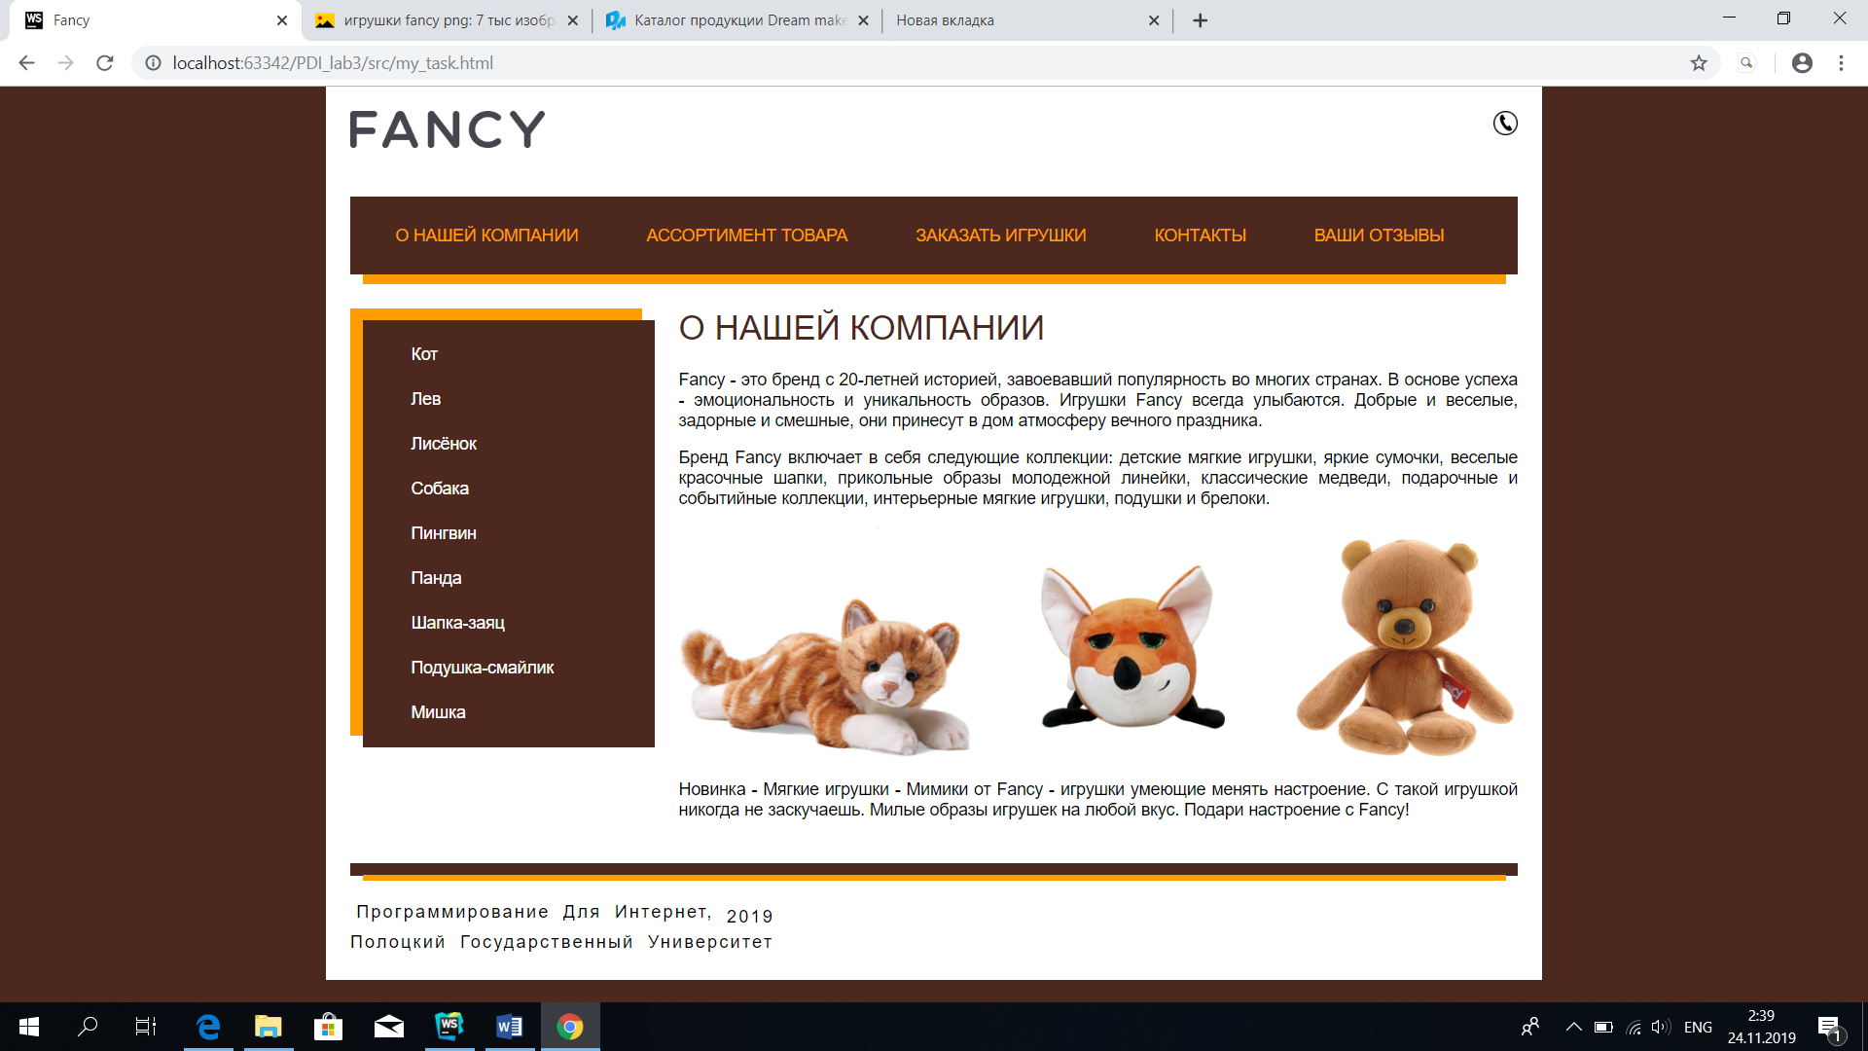

**Рисунок 2.1** – результат выполнения индивидуального задания

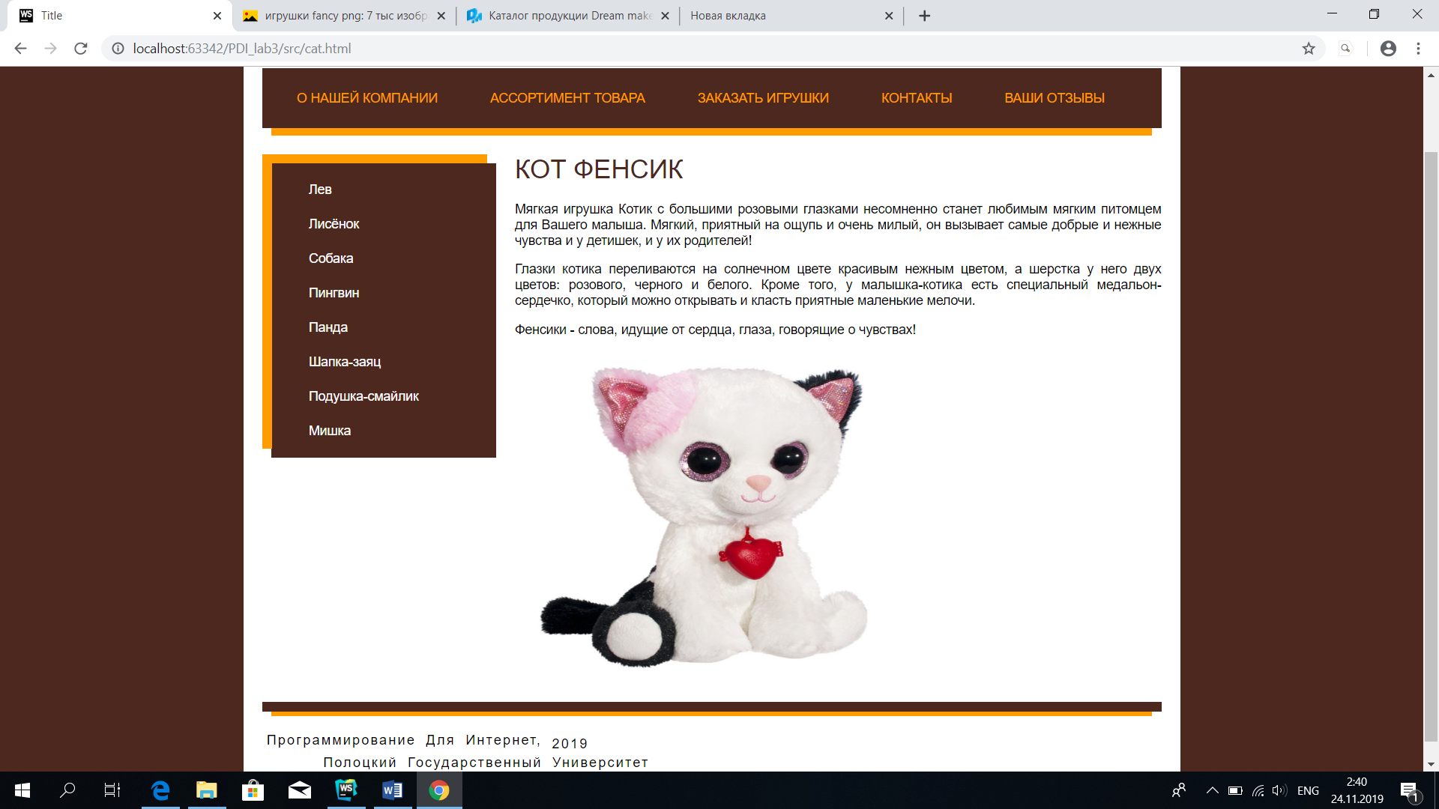

**Рисунок 2.2** – результат выполнения индивидуального задания

**ЛИСТИНГ**

**Листинг 1** – style.css

**body** {**padding**:0; **margin**:0; **background**:**#4c281e**; **font-size**:14**px**;  
 **font-family**: **Arial**, **Sans-serif**, **serif**;}  
**#basic** {**width**:960**px**; **min-height**:500**px**; **margin**:0 **auto**; **padding**:20**px** 20**px** 20**px** 20**px**; **background**:**#fff**;}  
**img** {**border**:0;}  
**a** {**color**:**#ff9c00**;}  
**a**:**hover** {**text-decoration**:**none**;}  
**#head-site** {**height**:70**px**;}  
**li**.**none-bg** {**background**:**none!important**;}  
.**telefon** {**float**:**right**;}  
  
**#top-menu** {**width**:960**px**; **height**:74**px**; }  
.**bg-1** {**width**:950**px**; **height**:64**px**; **background**:**#4c281e repeat-x**; **padding**:0 0 0 10**px**;}  
.**bg-2** {**width**:940**px**; **height**:8**px**; **background**:**#ff9c00**; **margin**:0 **auto**;}  
.**bg-1 ul** {**margin**:0; **padding**:0; **list-style**:**none**;}  
.**bg-1 ul li** {**float**:**left**; **padding**:0 2**px** 0 0;}  
.**bg-1 ul li a** {**display**:**block**; **height**:40**px**; **padding**:24**px** 27**px** 0 27**px**; **color**:**#ff9c00**; **text-decoration**:**none**; **text-transform**:**uppercase**;}  
.**bg-1 ul li a**:**hover** {**color**:**#fff**; **background**:**#ff9c00**;}  
  
**#content** {**width**:960**px**; **padding**:20**px** 0 0 0; }  
  
.**right** { **float**:**right**; **width**:690**px**; **padding**:0 0 0 20**px**; **text-align**:**justify**;}  
.**right h1** {**text-transform**:**uppercase**; **color**:**#4c281e**; **font-weight**:**normal**; **margin-top**:0;}  
.**left** {**width**:250**px**; **float**:**left**;}  
.**block-nad-menu** {**width**:240**px**; **height**:10**px**; **background**:**#ff9c00**;}  
.**block-pod-menu** {**width**:240**px**; **margin**:0 0 0 10**px**; **height**:10**px**; **background**:**#4c281e**;}  
.**block-menu** {**width**:240**px**; **border-left**:10**px solid #ff9c00**; **background**:**#4c281e**;}  
.**left ul** {**margin**:0; **padding**:10**px** 0 0 0; **list-style**:**none**;}  
  
.**left ul li a** {**display**:**block**; **width**:195**px**; **color**:**#fff**; **text-decoration**:**none**; **padding**:10**px** 5**px** 10**px** 40**px**;}  
.**left ul li a**:**hover** {**background**:**#ff9c00**;}

.**myclr** {**clear**:**both**; **float**:**none**; **width**:100%; **height**:1**px**;}  
**#podval** {**border-top**:10**px solid #4c281e**; **margin-top**:20**px**;}  
.**yellow** {**width**:940**px**; **height**:5**px**; **margin**:0 **auto**; **background**:**#ff9c00**;}  
.**p1** {**text-indent**: 5**px**; **text-transform**: **capitalize**; **white-space**: **pre**;  
 **word-spacing**: 5**px**;  
 **letter-spacing**: 2**px**;  
 **line-height**: 1.5;  
 **width**:300**px**; **padding**:15**px** 0 0 0;}

**Листинг 2** – my_task.html

<!DOCTYPE **html**>  
<**html lang="en"**>  
<**head**>  
 <**meta charset="UTF-8"**>  
 <**title**>Fancy</**title**>  
 <**link rel="stylesheet" href="style.css" type="text/css"** />  
</**head**>  
<**body**><**div id="basic"**><**div id="head-site"**>  
 <**a href="#"**><**img src="img/logo.png" width="160" height="30" alt="Кофейня" title="Кофейня"** /></**a**>  
 <**img src="img/telefon.png" width="20" height="20" title="+375 33 3094847" class="telefon"** />  
 </**div**><**div id="menu-top"**>  
 <**div class="bg-1"**>  
 <**ul**>  
 <**li**><**a href="#"**>О нашей компании</**a**></**li**>  
 <**li**><**a href="#"**>Ассортимент товара</**a**></**li**>  
 <**li**><**a href="#"**>Заказать игрушки</**a**></**li**>  
 <**li class="none-bg"**><**a href="#"**>Контакты</**a**></**li**>  
 <**li**><**a href="#"**>Ваши отзывы</**a**></**li**>  
 </**ul**>  
 </**div**>  
 <**div class="bg-2"**></**div**>  
 </**div**>  
<**div id="content"**>  
<**div class="right"**>  
 <**h1**>О нашей компании</**h1**>  
 <**p** >Fancy - это бренд …</**p**>  
 <**p**>Бренд Fancy …</**p**>  
 <**img src="img/cat.jpg" width="240" height="190" alt="" title="" style="margin-right**:40**px**;**"** />  
 <**img src="img/fux.jpeg" width="180" height="180" alt="" title="" style="margin-right**:40**px**;**"** />  
 <**img src="img/b.jpg" width="180" height="180" alt="" title=""** />  
 <**p**>Новинка …</**p**>  
 </**div**><**div class="left"**>  
 <**div id="left-menu"**>  
 <**div class="block-nad-menu"**></**div**>  
 <**div class="block-menu"**>  
 <**ul**>  
 <**li**><**a href="cat.html"**>Кот</**a**></**li**>  
 <**li**><**a href="#"**>Лев</**a**></**li**>  
 <**li**><**a href="#"**>Лисёнок</**a**></**li**>  
 <**li**><**a href="#"**>Собака</**a**></**li**>  
 <**li**><**a href="#"**>Пингвин</**a**></**li**>  
 <**li**><**a href="#"**>Панда</**a**></**li**>  
 <**li**><**a href="#"**>Шапка-заяц</**a**></**li**>  
 <**li**><**a href="#"**>Подушка-смайлик</**a**></**li**>  
 <**li class="none-bg"**><**a href="#"**>Мишка</**a**></**li**>  
 </**ul**>  
 </**div**>  
 <**div class="block-pod-menu"**></**div**>  
 </**div**>  
 </**div**>  
 </**div**>  
 <**div class="myclr"**></**div**>  
<**div id="podval"**>  
 <**div class="yellow"**></**div**>  
 <**div class="p1"**>Программирование для Интернет, <**span style="vertical-align**: **sub"**>2019</**span**>  
полоцкий государственный университет</**div**>  
 <**div class="myclr"**></**div**>  
 </**div**>  
</**div**>  
</**body**>  
</**html**>

Остальные страницы аналогичны!